棠外附小四年级下册第8周
数 学 练 习 题
班级 姓名 得分
一、填空：
1、 0.23分米=( )厘米 63分米=( )米 25克=（ ）千克 0.4分=( )秒
9．4吨=( )吨=( )千克 7.4米²=( )米²( )分米²
9067米=( )千米( )米 =( )千米 2.6米=( )米( )厘米
2、 4.06与0.3的积是( )位小数, 4.06与0.3的和是( )位小数, 4.06与0.3的差是( )位小数，在积、和、差中，他们的（ ）最大。0.18×1.54的积是( )位小数。
3、0.701扩大到原来的（ ）倍是701。
4、小数0.44951保留一位小数约是（ ），精确到百分位约是（ ）。
5、7.263扩大到原来的100倍，结果是（ ），再将现在的小数点向左移动（ ）位就变成了0.7263。
6、在○里填上“＞” “＜”或“＝”。 9.6×0.1○9.6 3.26×1.01○3.26
0.1×0.1○0.2 38.2×0.99○38.2 10×0.1○100×0.01 7.39×10○73.9×0.1
7、两个因数的积是2.36，如果其中一个因数扩大到原来的1000倍，另一个因数缩小到原来的$\frac{1}{\text{100}}$，那么积是（ ）。
8、把4.123扩大到原来的100倍,增加了（ ）倍。
9、一个两位小数保留两位小数后约等于6.13，这个数最大是（ ），最小是（ ）。
二、计算1、直接写出得数(仔细哦!)。
0.4×0.5= 0.35-0.5= 5.4×20= 2.5×0.4= 0.35×0.2=
80×1.25= 9.6×0.01= 0.05×1.6= 12-3.97= 2.4＋0.26=
0.75+0.5= 100×27.4= 3.14×9= 4.25×0= 132.5÷100=
2、用竖式计算。(最后一小题保留一位小数!)
0.69×0.51= 7400×0.46= 0.65×9.64= 5.4×8.06≈

3、脱式计算（能简算的要简算）
0.84×4.5+5.5 74.6－4.9－6.1 3.2×2.5×1.25 4.5×56＋4.4×45

三、列式计算Xk b1.c om 5、一桶油倒出一半后，连桶的重量是5.23千克，
1、3.8与2.46的和乘以1.2，积是多少？ 已知倒出的油重4.17千克，问油的重量是多少？桶的重量是多少？

2、3.6乘以6.8与2.4的差，结果是多少？
6、修一条水渠，原计划每天修0.24千米，实际每天比原计划多修0.06千米，12天后还差0.4千米没有修，这条水渠长多少千米？
四、解决问题
1、小明的卧室长3.6米，比宽长1.5米，
小明的房间面积有多少平方米？

2、笑笑有10.2元，淘气的钱比笑笑的3.2倍 7、把一个小数的小数点向左移动一位，得到的
少8.2元，淘气多少元？ 数比原来减少了9.36，原来的小数是多少？

3、淘气家买了一台节能冰箱，每天可以节约0.2度
电，按每度电0.52元计算，今年可以节约多少元钱？ 8、红红和小华一共有20.22元钱，小华和小军共有18.66元钱，小军和红红共有18.44元钱，你能算出每个人有多少钱吗？

4、妈妈买了2.8千克苹果，付10元够吗？如果够，
还剩多少钱？如果不够，还差多少钱？请解答。
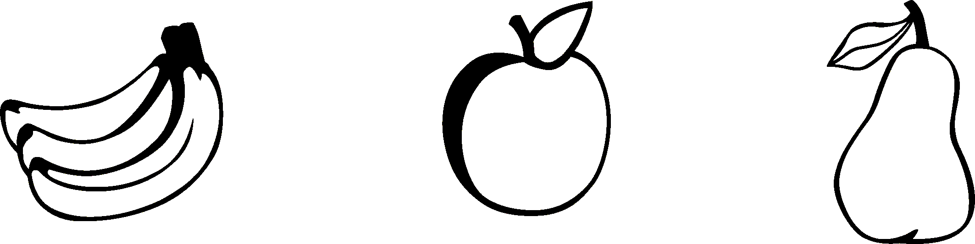
（再提出一个问题并解答）
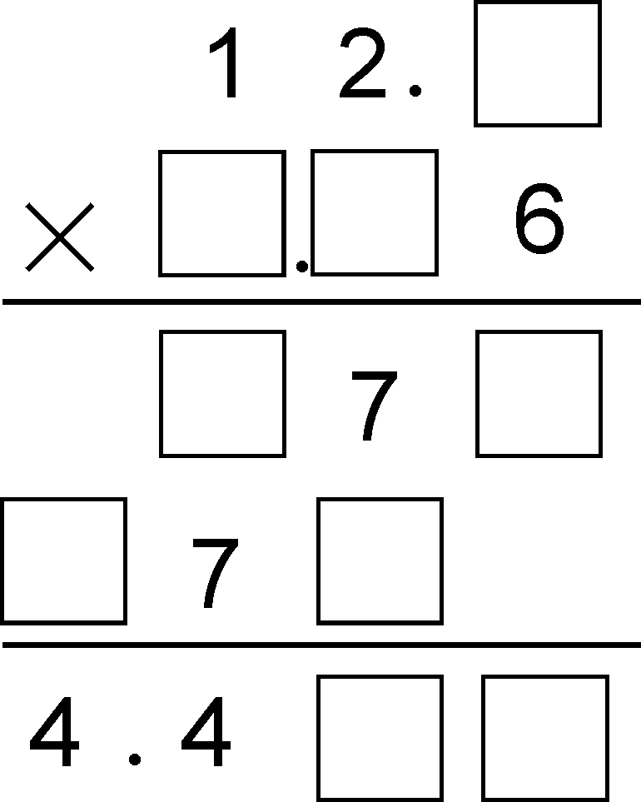
9、竖式谜。
8
6

每千克5.60元 每千克3.50元 每千克4.20元

